**Instituto Tecnológico Superior de Loreto**

**Ingeniería en Sistemas Computacionales**

**Materia**

Metodología De Desarrollo De Software

**Grupo**

8vo. A

**Evidencia**

**Proyecto “Facturación de Tienda De Abarrotes”**

**Alumno(a):** 18060266-Juan José Camarillo Herrera

18060149-Fernando Cruz Báez

18060125-Arturo López Gonzales

**Docente:** Ing. Víctor Rodríguez Chávez

**Fecha de Entrega: 25-05-2022**

Tabla de contenido

Objetivo general 1

Objetivos específicos 1

Justificación 1

Requisitos Funcionalidad. 2

Roles 4

Plan De Proyecto 5

Estimación de costo del proyecto 6

Prototipos De Interfaz 8

# Objetivo general

Automatizar el control del inventario y facturación de la tienda mediante el diseño de un sistema de información transaccional.

# Objetivos específicos

* Caracterizar la situación actual de la tienda
* Desarrollar el sistema de información para la automatización de inventario y la facturación de la tienda.
* Realizar pruebas de validación al software para asegurar su buen funcionamiento.

# Justificación

El paso del ciclo de planificación que considero más importante es que nuestro proyecto a lo largo del tiempo que se implementen en cualquier tienda o lugar de ventas, para que contengan gracias al sistema de facturación para que gracias a ello contengan un inventario de entradas y salidas de productos así para que con ello obtengan un buen inventario de los artículos que tienen en tienda, así como llevaran menos trabajo de estar anotando cosa por cosa de lo que se venda, así entregando el ticket al cliente cualquier falla o algo regrese para revisar el producto así el sistema de facturación almacene uno para el sistema y otro para el cliente.

Con el fin de dar un mejor servicio tanto para el trabajador como para el cliente y para la empresa(tienda).

# Requisitos Funcionalidad.

***Módulo Citas.***

(Apartado - #1 – Sirve para entregas de productos apartados)

**Pedidos-001 – Dar de alta un Pedido.**

|  |  |
| --- | --- |
| **IDENTIFICAD OR** | **Pedidos-001** |
| **Prioridad** | 1 |
| **prioridad** | 2 |
| **prioridad** | 3 |

|  |  |
| --- | --- |
| **Actor** | Usuario del Sistema / Administrador |
| **Requiere** | Dar de alta un cliente. |
| **Para** | Permitirle al cliente realizar una cita dentro del sistema. |
| **Dependencia** | CLIENTE-001 |
| **Criterios de aceptación** | El sistema permite.   * Capturar los valores:   + id_citas: Numeración proporcionable de citas.   + fecha: fecha en que se realizará la cita   + hora: hora en que se realizará la cita   + id_cliente: id del cliente que solicita la cita.   + activo: asignar el valor de 1 * Si no se ha registrado el cliente, no puede realizar una cita. * La cita es dada de alta en el sistema. * Se puede revisar la cita. * Puede cambiar de fecha la cita * Puede cancelar la cita |
| **Restricciones** | * Los dominios de los valores son:   + id_cita: proporcionable desde la base de datos.   o fecha: 0-9,-,/. 24/05/2022 03-12-2022  o hora: 0-9,:. 12:00 pm   * + id_cliente: 0-9   + activo: 1. * Los valores obligatorios son:   + id_cita   + fecha   + hora   + id_cliente   + activo |
| **Actor** | Usuario del Sistema / Cliente |
| **Requiere** | Ser Cliente. |
| **Para** | Permitirle al cliente realizar una cita dentro del sistema. |
| **Dependencia** | CLIENTE-001 |
| **Criterios de aceptación** | El sistema permite.   * Capturar los valores:   + id_citas: Numeración proporcionable de citas.   + fecha: fecha en que se realizará la cita   + hora: hora en que se realizará la cita   + id_cliente: id del cliente que solicita la cita.   + activo: asignar el valor de 1 * Si no se ha registrado el cliente, no puede realizar una cita. * La cita es dada de alta en el sistema. * Se puede revisar la cita. * Puede cambiar de fecha la cita * Puede cancelar la cita |
| **Restricciones** | * Los dominios de los valores son:   + id_cita: proporcionable desde la base de datos.   o fecha: 0-9,-,/. 03/12/2021 03-12-2021  o hora: 0-9,:. 12:00 pm   * + id_cliente: 0-9   + activo: 1. * Los valores obligatorios son:   + id_cita   + fecha   + hora   + id_cliente   + activo |

# Roles

**Diseño detallado del sistema**

|  |  |
| --- | --- |
| **Rol** | **Nombre / Cargo** |
| **Patrocinador**[1] | Juan José Camarillo Herrera |
| **Líder funcional**[2] | Walther Jovany Alonso Contreras, Arturo López |
| **Usuarios Finales**[3] | Arturo López, Empleados |
| **Coordinador o director del proyecto**[4] | Cordinador Walter Jovany |

Área o persona que proporciona los recursos financieros, monetarios o en especie, para la realización del proyecto.

Persona a quien se le entregará el producto resultante del proyecto (cliente), él está involucrado en las actividades de monitoreo y control y en las decisiones sobre el proyecto.

Área, persona o grupo de persona que utilizaran el producto resultante del proyecto para ejercer sus funciones (académicas o laborales).

Designado como el responsable por las actividades y resultados del proyecto

|  |  |  |  |
| --- | --- | --- | --- |
| **Rol** | **Cantidad** | **Dedicación** | **Horas Hombre** |
| Analista /  programador | 1 | JP | 2 horas Diarias (10 días) |
| Diseñador / Jefe del proyecto | 1 | JM | 4 horas Diarias(10 días) |

##### Desarrollo del sistema

|  |  |  |  |
| --- | --- | --- | --- |
| **Rol** | **Cantidad** | **Dedicación** | **Horas Hombre** |
| Analista/Programador | 1 | JP | 4 horas Diarias (15 días) |
| Diseñador | 1 | JM | 3 horas Diarias (30 días) |

# Plan De Proyecto

*Qué constituye el éxito, quién lo decide y quién firma la aprobación del proyecto. Escriba los factores a tener en cuenta.*

* *Este sistema es propuesto a una tienda de abarrotes por los diversos problemas, es por falta de llevar a cabo un buen inventario en el producto que entra y sala al momento de que se vende al cliente y entra a la tienda, para optimizar las funciones realizadas al momento de facturar el registro.*
* *Todo proceso es planteado a través del Centro de desarrollo de software de la carrera de ingeniería en Sistemas Computacionales, el cual presenta la propuesta de desarrollo, ya que se creará un sistema sobre los diversos productos que entran y salen a lo largo de las diversas ventas que se realizan presenta una gran ventaja ya que digitalizan todas las ventas posiblemente presente divisas fallas al momento de usarlo por una persona mayor que no este familiarizada con el uso de la tecnología.*

1. *Recursos*
2. *Metodología*
3. *Tecnología*
4. *Negociación*

* *Después de analizar la informacion, Dirección general es la que aprueba el proyecto, después de analizar a detalle la variabilidad del mismo.*
* *Durante la etapa de desarrollo, se presentan reportes de avances al dueño de la tienda para así monitorear el cumplimiento del cronograma y plan de trabajo.*
* *Cumplir con los requerimientos solicitados por el cliente.*
* *Entrega del proyecto de todos los componentes.*
* *Planificación de entrega de avances al cliente.*
* *Mantenimiento/prueba por cliente durante un periodo establecido.*
* *Capacitación a cliente y usuarios finales del manejo del sistema.*
* *Entrega de manuales de usuarios, sistema y código.*

|  |  |  |
| --- | --- | --- |
| *Camarillo Herrera Juan José*  *Alonso Contreras Walther Jhovany*  *Arturo Lopez Gonzalez* |  | *Ing. Francisco Javier Rivera Magallanes*  *Ingeniería en Sistemas Computacionales* |
| Líderes funcionales |  | Coordinador del proyecto |

# Estimación de costo del proyecto

|  |  |  |  |  |
| --- | --- | --- | --- | --- |
| ***Recursos Y Presupuesto De Un Sistema De Facturisacion*** | | | | |
| ***Recursos*** | ***Descripción*** | ***Cantidad*** | ***Costo Unitario*** | ***Total*** |
| *Equipo del Proyecto* | *Administrador del Proyecto.* | *1* | *$ 30,500.00* | *$ 30,500.00* |
| *Desarrollador* | *1* | *$ 11,400.00* | *$ 11,400.00* |
| *Sistema* | *1* | *$ 6,000.00* | *$ 6,000.00* |
| *Diseñador gráfico.* | *1* | *$ 2,300.00* | *$ 2,300.00* |
| *Equipo de testeo.* | *1* | *$ 2,000.00* | *$ 2,000.00* |
| *Líder de Proyecto.* | *3* | *$ 23,206.00* | *$ 63,068.00* |
| *Equipo de desarrollo.* | *1* | *$ 10,245.00* | *$ 10,245.00* |
| *Cliente*.* | *1* |  |  |
| *Equipamiento, Hardware* | *Red local.* | *1* | *$ 400.00* | *$ 400.00* |
| *Equipo de cómputo.* | *3* | *$ 11,000.00* | *$ 33,000.00* |
| *Modem.* | *1* |  |  |
| *Impresora Factura.* | *3* | *$ 2,400.00* | *$ 2,400.00* |
| *Discos duros (Repositorio).* | *1* | *$ 5,300.00* | *$ 5,300.00* |
|  |  |  |  |
| *Software* | *Windows 10* | *3* | *$ 1,000.00* | *$ 3,000.00* |
| *XAMPP* | *0* |  |  |
| *WordPress* | *0* |  |  |
| *NetBeans IDE* | *3* | *$ 1,437.00* | *$ 3,437.00* |
| *Java 8* | *3* | *$ 25,343.00* | *$ 25,343.00* |
| *JDK* | *0* |  |  |
| *Pencil* | *0* |  |  |
| *MySQL* | *0* |  |  |
| *Otros* | *Servicio Internet* | *1* | *$ 56,742.00* | *$ 56,742.00* |
| *Servidor Local* | *1* | *$ 12,354.00* | *$ 12,354.00* |
|  |  |  |  |
|  |  | TOTAL | | $ 201,489.00 |

# Prototipos De Interfaz

En esta pantalla nos mostrara solo para iniciar sesión nos pedirá que ingresemos el usuario y contraseña en caso que todavía no estén registrados bien un botón para registrarse ay ya te podrás registrar e ingresar tus datos.

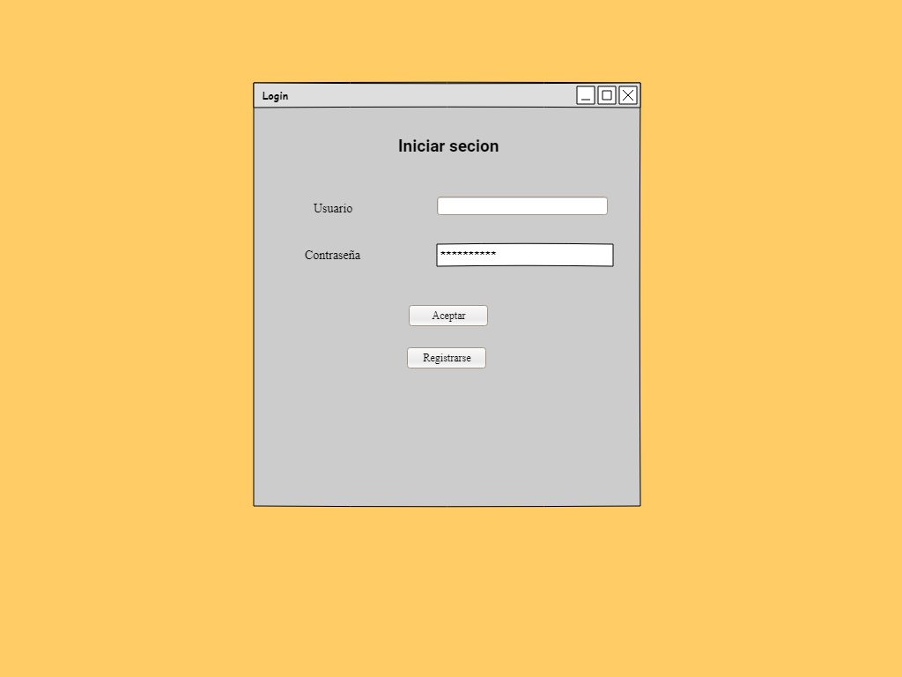

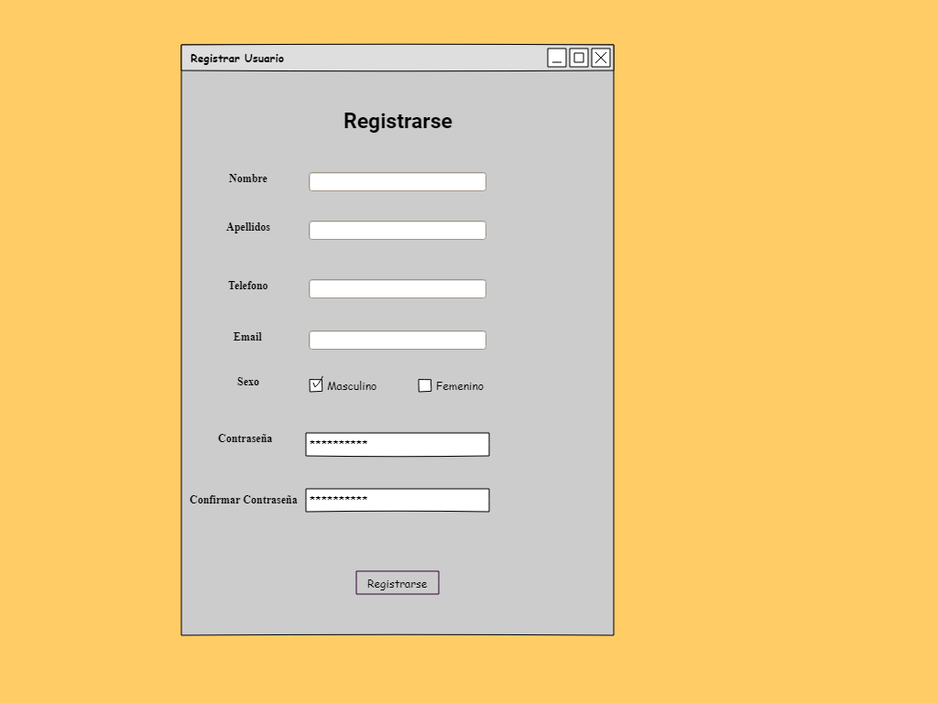

En la pantalla principal se pude encontrar un elemento para búsquedas rápidas, en caso de que un cliente pregunte por un determinado producto el vendedor podrá verificar la existencia de ese producto***.***

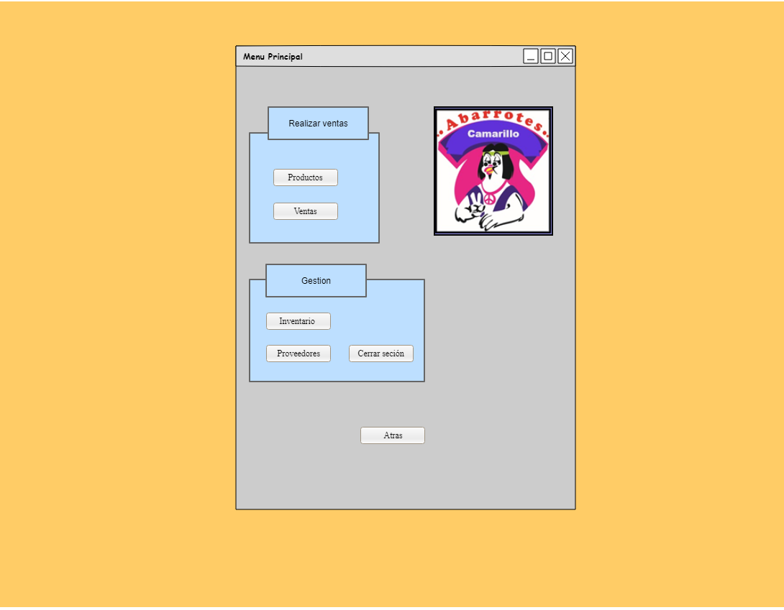

Básicamente desde el menú principal de este módulo se pude acceder a todos los datos relevantes de los productos.

Los productos podrán ser administrados por categorías o tipo de productos esto permite tener un mejor control de cada producto. Uno de los elementos más principales de este módulo es que se podrá dar de baja a los productos que ya no se venden o que quizás están desfasados y no se venderán más, el producto podrá estar activo o de baja.

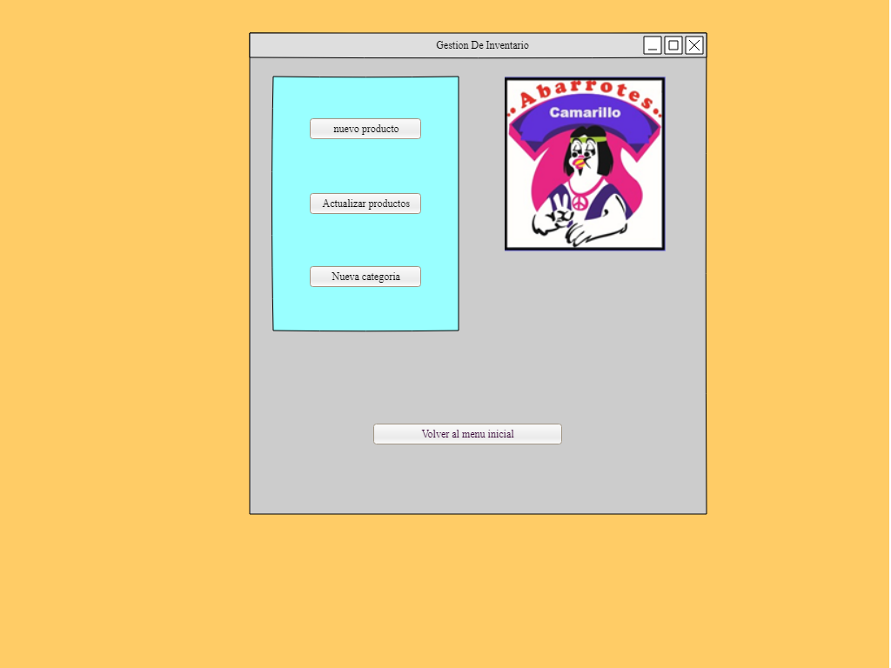

Se podrá manejar datos como la cantidad de productos en existencia, precio de compra, precio de venta y las características de cada producto. Los productos podrán ser administrados por categorías o tipo de productos esto permite tener un mejor control de cada producto. Uno de los elementos más principales de este módulo es que se podrá dar de baja a los productos que ya no se venden o que quizás están desfasados y no se venderán más, el producto podrá estar activo o de baja.

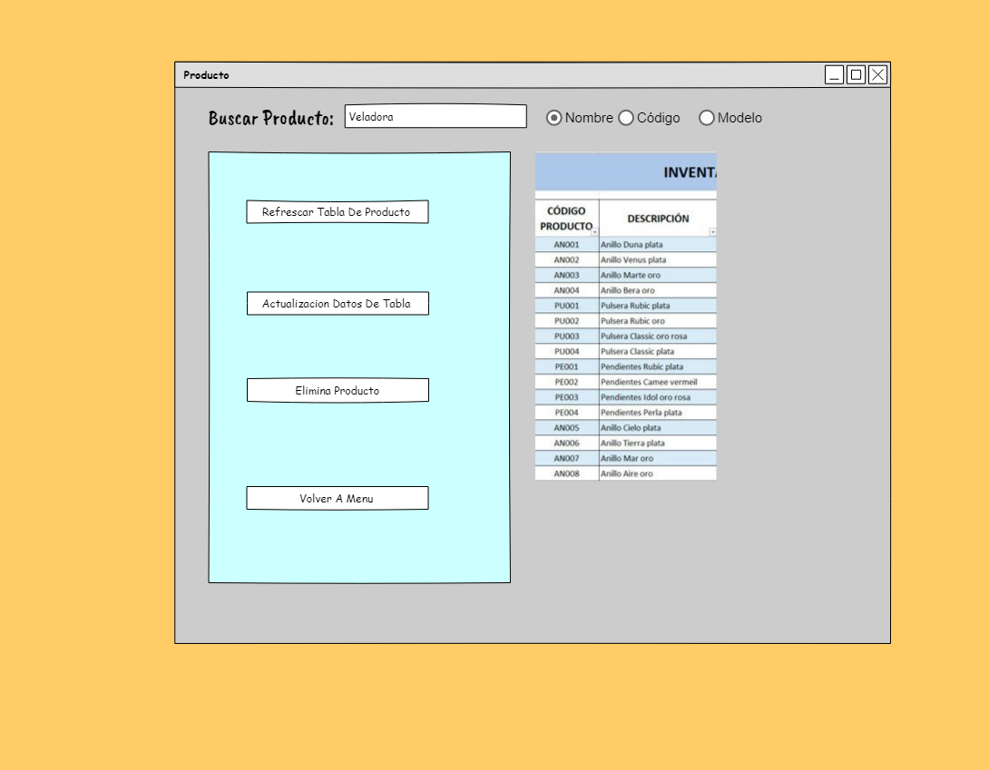

Este módulo consta de un sub módulo para actualizar los datos de los productos, como por ejemplo cambiar el precio de venta de un determinado producto, o cambiar la existencia del producto en caso de que lleguen más productos a la tienda. se muestra el formulario para actualizar la existencia del producto u otros datos como características o precio de venta.

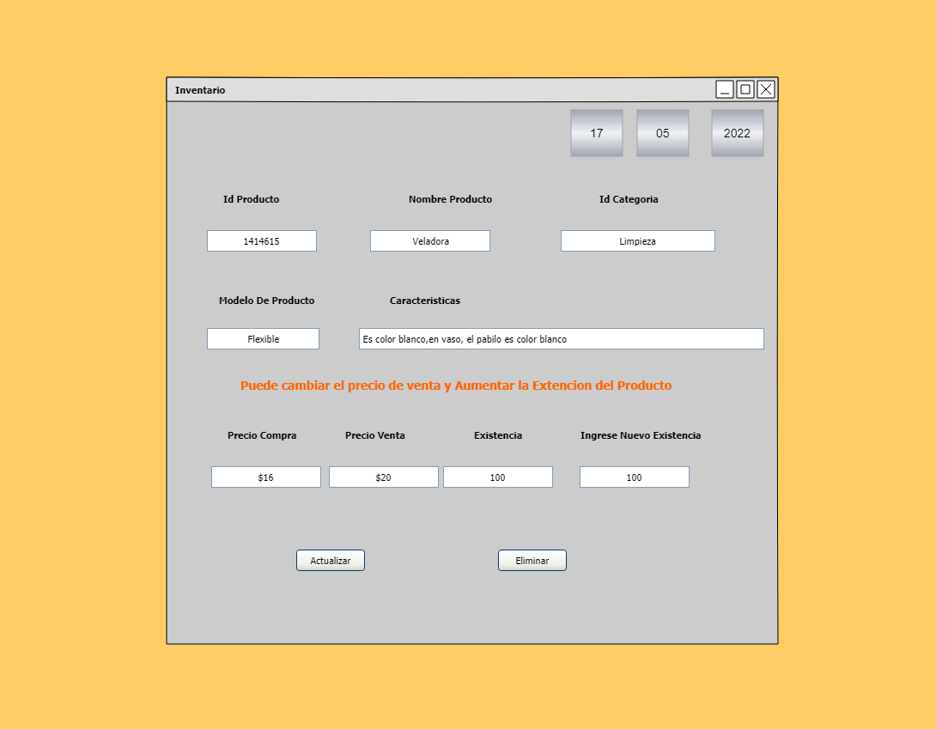

1. Área o persona que proporciona los recursos financieros, monetarios o en especie, para la realización del proyecto.
2. Persona a quien se le entregará el producto resultante del proyecto (cliente), él está involucrado en las actividades de monitoreo y control y en las decisiones sobre el proyecto.
3. Área, persona o grupo de persona que utilizaran el producto resultante del proyecto para ejercer sus funciones (académicas o laborales).
4. Designado como el responsable por las actividades y resultados del proyecto